
联系我们
QQ：481083020（北斗地理教师群）
481050942（北斗地理学生群）
微信：beidoudili
电话：010-87887582-815
网址：www.beidoustudy.com
邮箱：beidoustudy@163.com


获取更多实时资讯，请关注北斗地理

第三节 地球公转及其地理意义
(2017·哈师大附中高三月考)我国某中学地理学习小组对当地每天的日出时间(北京时间)进行了持续观测与记录，其结果如下图所示。读图，完成1～2题。
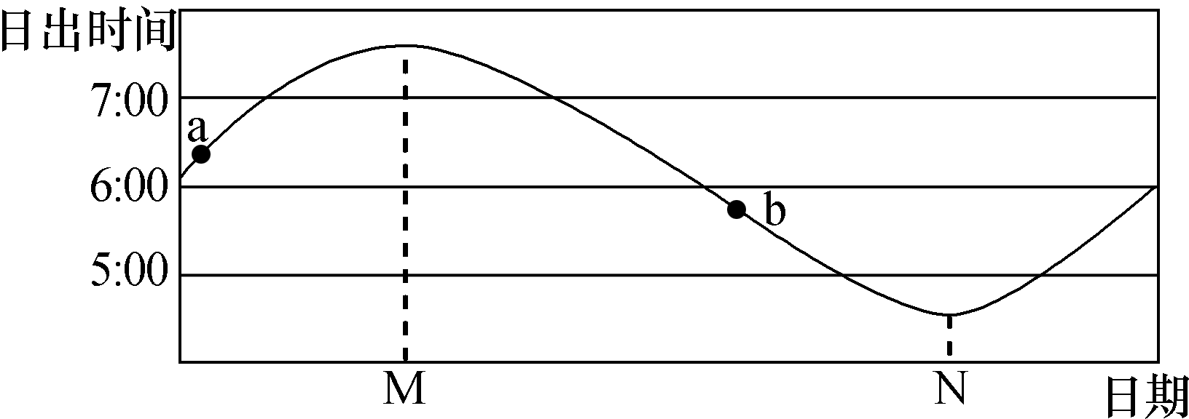
1．该城市可能是( B )
A．广州 B．北京
C．海口 D．上海
2．由图示a点到b点( D )
A．该地昼变长，夜变短
B．该地正午日影逐渐缩短
C．太阳直射点自北向南移动
D．可能为国庆节到清明节这段时间内
 第1题，该地一年中昼长最短的一天日出时间为7：30左右，昼长为9小时，昼长较短，说明纬度较高，选B。第2题，图示a点到b点之间的M这一天，当地日出最晚，也就是一年中昼最短、夜最长的一天，这一天太阳直射南回归线，为北半球的冬至日。从a点到b点，该地昼长先变短后变长，A错；正午太阳高度先变小后变大，所以正午日影先变长后变短，B错；太阳直射点先向南移动，后向北移动，C错；根据图中信息可知，太阳直射点先向南移动到南回归线，再向北移动到赤道以北，时间可能是国庆节到清明节，D正确。
(2017·怀化调研)下图中白点是在美国同一地点全年不同月份部分日期早上8：30拍摄的太阳曝光照片。甲、乙、丙是在两分两至日内从日出到上午8：30对太阳连续曝光拍摄而成的光弧。据此，完成3～4题。
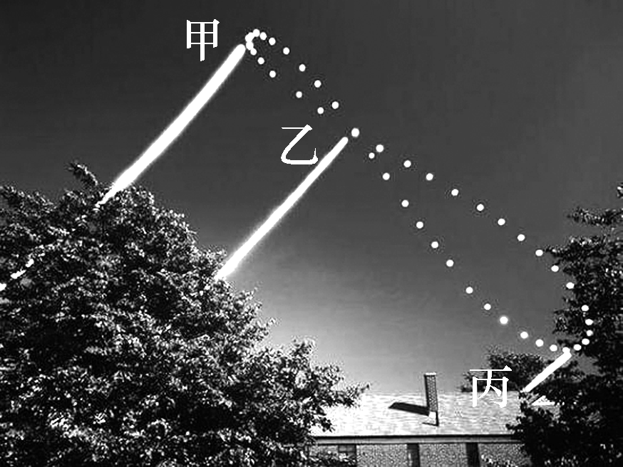
3．拍摄镜头朝向( C )
A．东北 B．西南
C．东南 D．西北
4．下列说法正确的是( A )
A．甲光弧拍摄日日落时直立旗杆影子指向东南方
B．甲光弧拍摄日美国朝南开窗的房间内正午阳光照射面积达全年最大值
C．乙光弧拍摄日北京应在北京时间6：00日出
D．丙光弧拍摄日武汉的白昼达一年中最长
第3题，美国位于北半球，夏至日正午太阳高度最大，冬至日正午太阳高度最小，春、秋分正午太阳高度居中，故甲、乙、丙依次对应夏至日、二分日、冬至日的太阳视运动。美国夏至东北日出、二分日正东日出、冬至东南日出。据图可知，拍摄镜头朝向乙、丙所示光弧之间，即正东与东南之间，故拍摄镜头朝向东南。第4题，根据上题分析可知，甲、乙、丙依次对应夏至、二分日和冬至。美国夏至日落西北，旗杆影子朝向东南，A正确；美国夏至正午太阳高度最大，朝南开窗的房间内正午阳光照射面积达全年最小值，B错；北京时间是东八区的区时，而非北京的地方时，故二分日北京日出的时刻不是北京时间6时，C错；武汉冬至日的白昼达一年中最短，D错。
(2017·成都二诊)2016年11月30日，二十四节气被正式列入联合国教科文组织人类非物质文化遗产名录。下图为我国华北平原某地(甲地)和长江中下游平原某地(乙地)二十四节气的平均日照时间图。据此，完成5～6题。
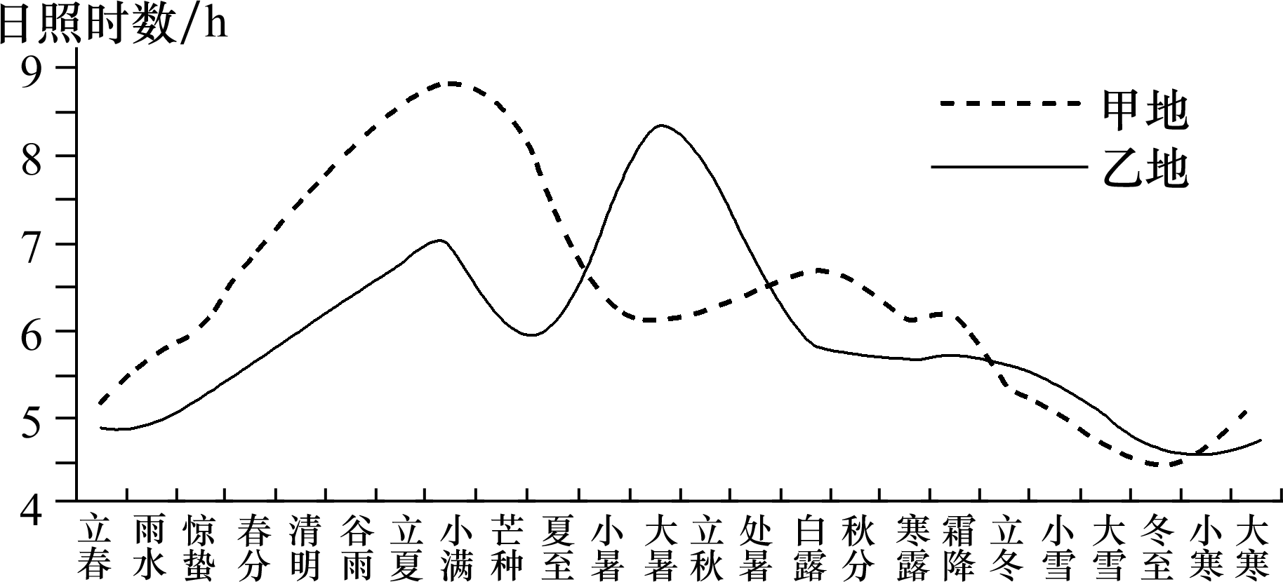
5．立秋日(8月8日)前后乙地日照时数大于甲地的主要原因是( A )
A．降水量少 B．白昼时间长
C．太阳高度大 D．海拔高度低
6．下列节气中，甲地气温最高的是( C )
A．立夏 B．夏至
C．大暑 D．处暑
第5题，立秋节气，我国雨带位于华北和东北地区，华北地区降水多，而长江中下游地区受副热带高压控制，降水少，晴天多，日照时数长，A对。秋分日，太阳直射北半球，纬度越高昼越长，长江中下游地区白昼时间比华北地区短，B错。太阳高度、海拔高度与日照时数无关，C、D错。第6题，华北地区气温最高值出现在7月份，大暑节气前后气温最高。
(2017·海南思源高中七模)图中△PQA和△PQB分别表示北半球某两个时刻的全部白昼。读图，回答7～8题。
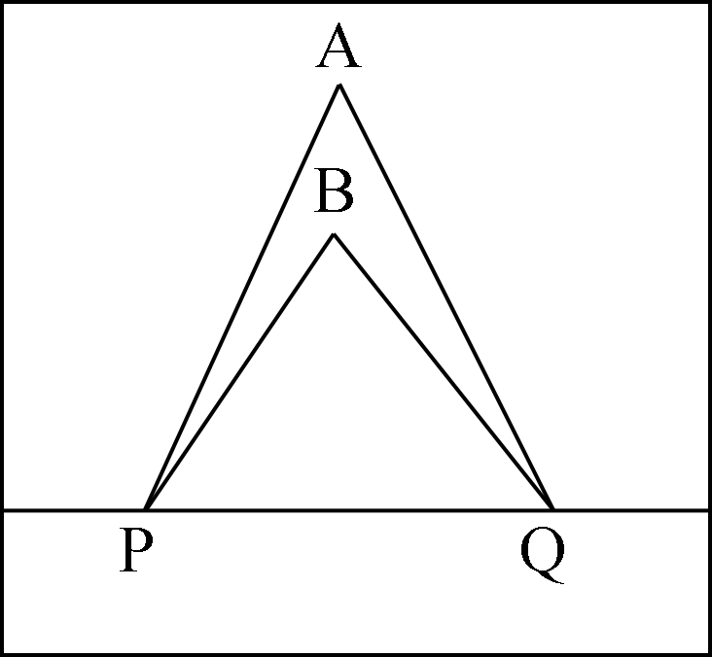
7．当白昼区域由△PQB变为△PQA过程中，时间可能是( A )
A．5月 B．8月
C．10月 D．11月
8．若A点达到全年最高纬度时，P地的日出地方时可能是( B )
A．3时 B．6时
C．9时 D．12时
第7题，当白昼区域由△PQB变为△PQA过程中，北半球的白昼时间在增长，说明太阳直射点向北移动，时间应在12月22日到次年6月22日之间，可能是5月，选A。第8题，若A点达到全年最高纬度时，即A点位于北极点。此时晨昏线过极点，与经线重合，全球各地日出时间为6时，P地的日出地方时可能是6时，B对。
(2017·湖南十三校联考)读正午太阳高度年变化幅度图(极夜期不考虑负值)，回答9～10题。
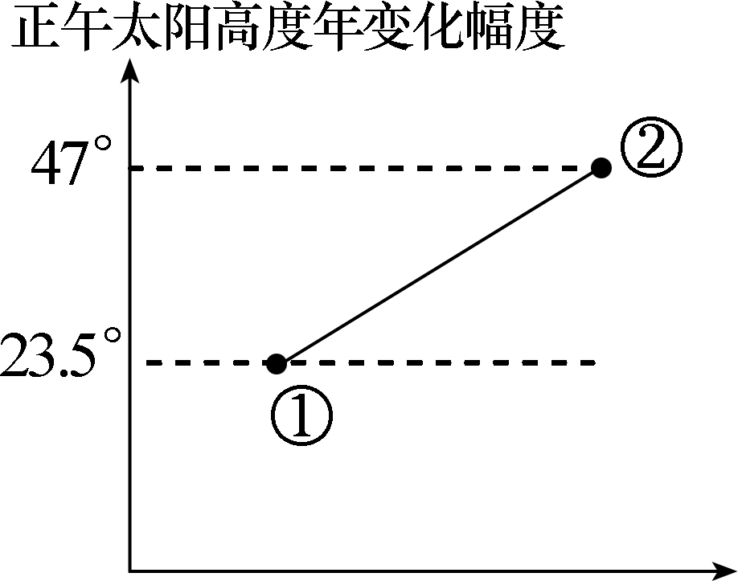
9．满足①至②区间变化幅度的最大纬度范围为( D )
A．23.5°～66.5° B．0°～23.5°
C．66.5°～90° D．0°～90°
10．①处不可能( A )
A．四季分明
B．两至日正午太阳高度相同
C．半年极昼，半年极夜
D．全年昼夜平分
第9题，根据正午太阳高度变化幅度为23.5°，可以判断①处为赤道地区或南北极点；正午太阳高度的变化幅度为47°，可以判断②处为南北回归线或南北极圈，所以满足条件的最大纬度范围为0°～90°，选D。第10题，根据正午太阳高度年变化幅度值可知，①处可能为赤道或者极点。如果是赤道，则会昼夜平分，两至日正午太阳高度相同；若为极点，则会半年极昼、半年极夜，但都不可能四季分明。
11．(2017·浙江联考)下图N为北极点，GD为晨线，DN＝1/4AN，且弧GEF逐渐缩小。读图，回答下列问题。
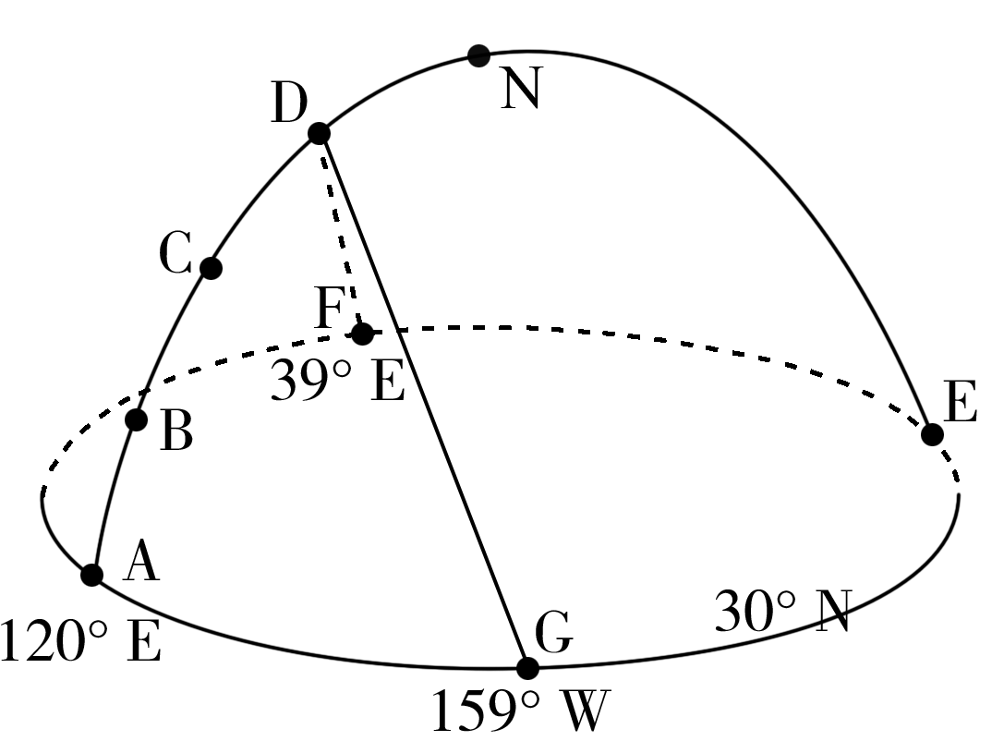
(1)图示正值一年中的__7__月，此时太阳直射点的地理坐标是__(15°N，60°W)__。
(2)图示A地的昼长为__13小时12分__，图中B、C两地相比较，日出时刻较早的是__C__地，与D地所处纬度不同，但正午太阳高度角相同的纬度是__45°S__。
(3)此后一个月，太阳直射点向__南__移动，地球公转的速度逐渐__加快__，地球上出现极夜区域的范围逐渐__缩小__。
(4)一架飞机从G点飞到F点，最合理的飞行路线是(填写字母)__沿G—D—F线飞行__，其方向是__先向西北后向西南__。

